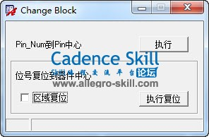 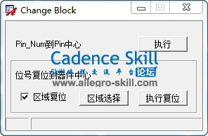
更新2014.07.10
昨晚弄的太粗糙，今天重新发布一下更新版本，另外加复位装配符！2 g. |, P$ C8 Y ?7 B+ t- U' c
( {+ Y& u! d. N9 _3 z& n5 g
